多人农业图像分析平台

Multi-person agricultural image analysis platform

软 件 开 发 计 划

五个死肥宅团队  
2019年3月

目录

1.引言 2

1.1标识 2

1.2系统概述 2

1.3文档概述 2

1.4与其他计划之间的关系 2

1.5基线 2

2.引用文件 2

3交付产品 3

3.1项目选用的生命周期 3

3.2程序 3

3.3文档 3

3.4服务 3

3.5验收标准 3

3.6交付期限 3

4所需工作概述 3

4.1工作内容 3

4.2条件与限制 3

4.3运行环境 4

5实施整个软件开发活动的计划 4

5.1软件开发过程 4

5.2软件开发总体计划 5

6实施详细软件开发活动的计划 7

6.1测试计划 7

6.2质量保证计划 7

6.3配置管理计划 7

6.4人员培训计划 7

6.5系统安装计划 7

7进度表 7

7.1总进度表 7

7.2阶段计划进度表 7

8项目组织和资源 8

9培训 8

9.1项目的技术要求 8

9.2培训计划 8

10项目估算 8

10.1预算 8

10.2关键问题 8

11.风险管理 8

12.组间沟通 8

13 注解 8

13.1定义 8

13.2参考资料 8

附录 9

# 1.引言

网上购书系统是个复杂的电子商务系统，它必须提供接口以供用户登录并从中选购喜好的书籍；同时还必须提供系统的管理接口以供管理员和一般的网站工作者处理客户订单并维护网站的正常运行。

## **1.1标识**

本系统只适用于windows操作系统下安装及使用。

|  |  |  |  |  |
| --- | --- | --- | --- | --- |
| 文件状态：  [ ]草稿  [ √ ]正式发布  [ ]正在修改 | 报告编号 | 网上购书系统软件开发计划  WebShopping-002 | | |
| 当前版本 | V1.0 | | |
| 编写人 | 严梓桓 | 编写日期 | 2019-7-3- |
| 审批人 | 王晓炯 | 审批日期 | 2019-7-3- |
| 保密级别 | …… | | |

## **1.2系统概述**

本文档适用于“多人农业分析平台软件设计开发”项目的开发过程。该项目由五个死肥宅项目团队负责实施，软件产品版本号为“2.0”，包括一个内部版本，为1.0版。

项目内容为：

基于windows10，针对农作物病虫害种类繁多，农民无法及时处理问题，利用深度学习算法，实现可自动判别病虫害的人工智能平台。同时该平台可支持农民与农业专家之间便捷的交流，并为政府提供农田统计的统计数据。

## **1.3文档概述**

本文档依据国家标准《GB/T 8567-2006计算机软件文档编制规范》制定，属于技术文档。本文档从项目计划交付产品、软件开发过程、项目计划投入资源，以及项目实施计划这四个方面，详细说明多人农业分析平台软件设计开发项目的软件开发计划。

# 2.引用文件

计算机软件文档编制规范(GB/T 8567-2006)，2006年3月14日发布，2006年7月1日实施。

# 3交付产品

最终投入使用的2.0版本的软件文档，以及1.0这一内部版本的程序文件和版本文档。

**3.1程序**

交付的程序文件包括：《软件v1.0版本源代码》《软件v2.0版本源代码》

**3.2文档**

交付的文档包括：《软件开发计划》

《软件配置管理计划》

《软件需求规格说明书》

《软件设计说明》

《软件测试说明书》

《软件用户手册》

《软件测试报告》

**3.3服务**

开发者可向用户提供人员培训、安装、维护和其他运行支持的服务。

**3.4验收标准**

交付的软件1.0版本与2.0版本，应通过测试，运行无误后交付客户使用；为用户提供的服务可通过签订合同加以约束。

**3.5交付期限**

本软件系统于二零一九年七月中旬交付。

# 4所需工作概述

## 4.1工作内容

系统总体功能分为三个模块，功能需求框架图如下图2－1所示：

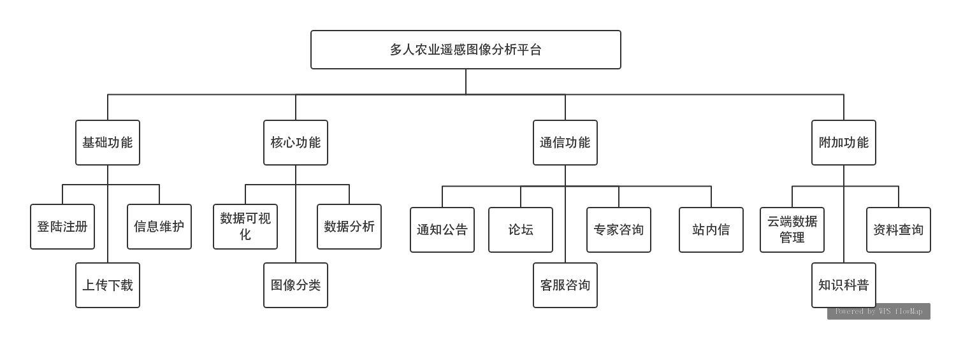

图2－1 系统总体功能图

**4.2条件与限制**

客户端要求：本软件适用于CPU PIII以上，内存512M 以上的机器

服务器要求：Intel core i7，NvidiaGTX1060

编程语言：C++，java，python；通信协议：http

开发环境：Windows10， Microsoft Visual Stdio.NET 2010

**4.3运行环境**

* 硬件环境：

客户端要求：本软件适用于CPU PIII以上，内存512M 以上的机器；

服务器要求：Intel core i7，NvidiaGTX1060；

* 软件环境:

1. 系统要求：Windows 10
2. 数据库：MYSQL8.0，Redis3.2.

（3）开发工具：IntelliJ IDEA 2019.1 x64及以上（后端开发源代码）、spider(机器学习开发源代码)、QT5.9.2，visual studio（设计界面）

**5实施整个软件开发活动的计划**

**5.1软件开发过程**

用下面图2－2给出本程序系统的实际的基本的处理流程。

下面是系统运行流程的流程图：

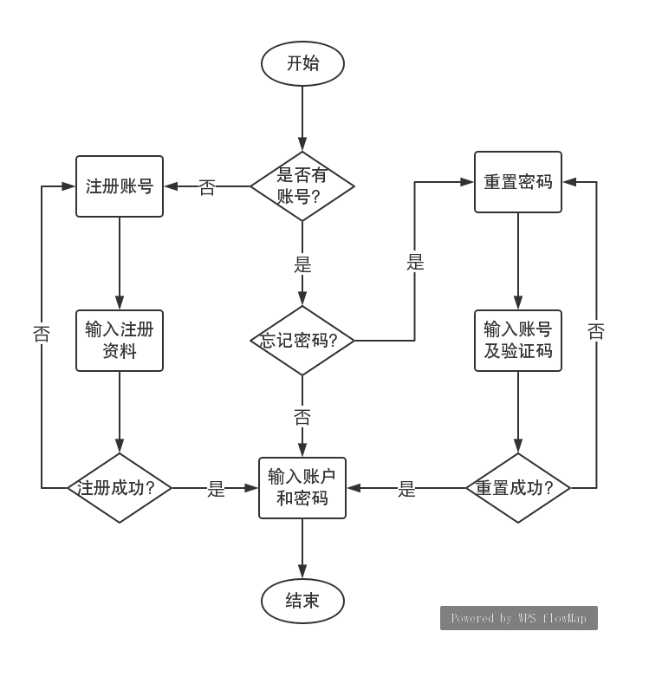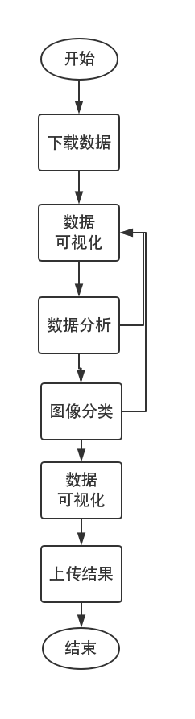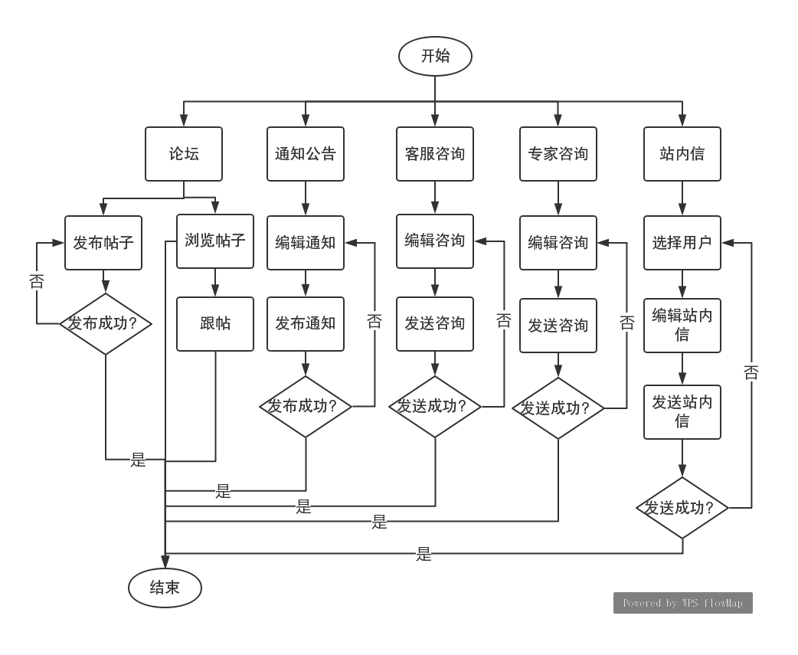

**5.2软件开发总体计划**

一次完整的项目开发过程由若干次迭代开发过程组成，每次迭代完成后将发布一个功能有限的软件产品，经历若干次迭代后，最终发布功能完备的软件产品。如图1所示。

图1 项目开发过程

一次迭代开发过程需要在需求稳定的前提下开展，分别经历需求分析、架构设计、数据库设计（可选）、界面设计、若干次SPRINT开发过程，以及集成测试，最终发布产品。

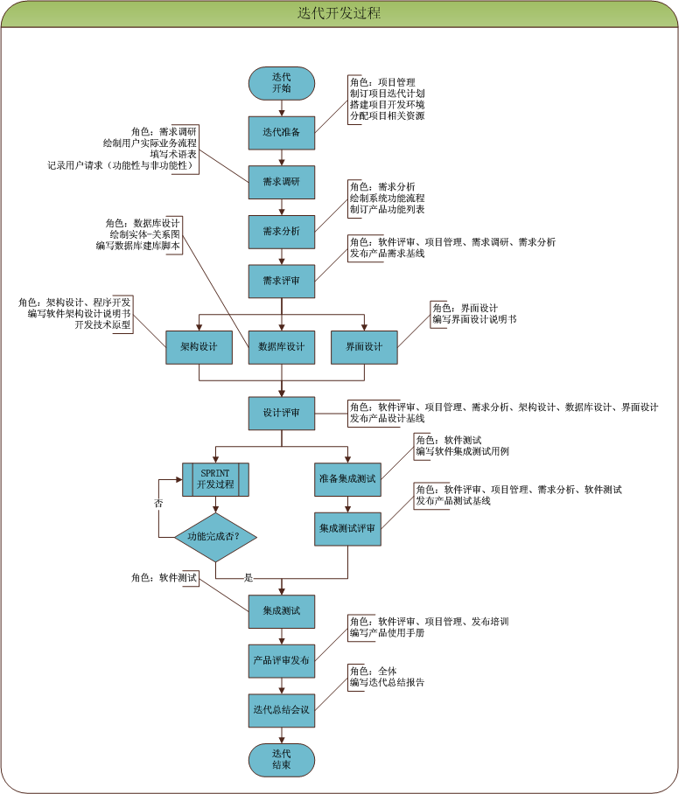

图2 迭代开发过程

一次SPRINT开发过程由若干次模块开发过程组成，本次SPRINT中包含的所有模块开发完成后，本次SPRINT开发过程结束。

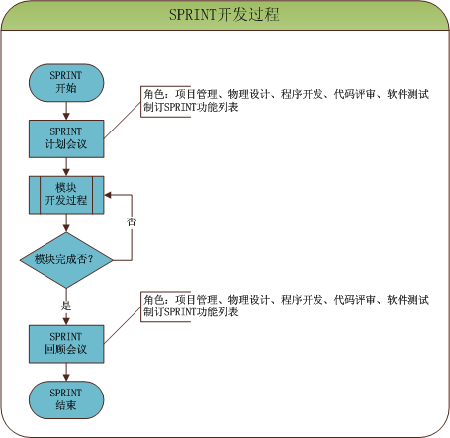

图3 SPRINT开发过程

一次模块开发过程需经历物理设计、编码自测、代码评审、验收测试、模块测试等活动，最终以通过模块测试为结束依据。

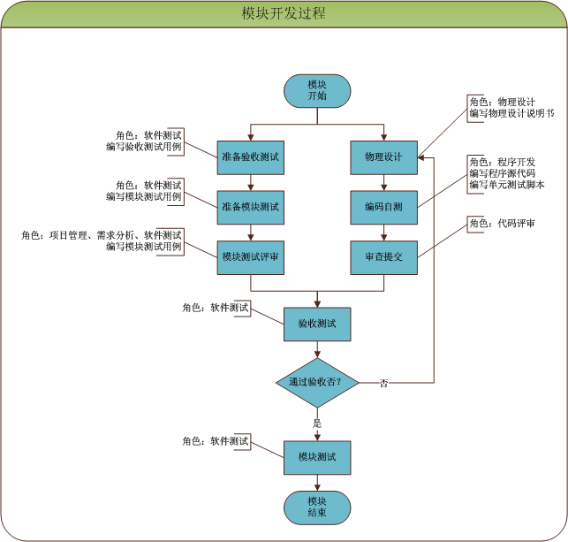

图4 模块开发过程

# **6.实施详细软件开发活动的计划**

本章分条进行描述。不需要的活动用“不适用”注明，如果项目的不同的开发阶或不同的软件需要不同的计划，则在本条应指出这些差异。每项活动的论述应包括应用于以下方面的途径(方法/过程/工具)：

a.所涉及的分析性任务或其他技术性任务；

b.结果的记录；

c.与交付有关的准备(如果有的话)。

论述还应标识存在的风险和不确定因素，及处理它们的计划。如果适用的方法在5.2.1处描述了的话，可引用它

## **6.1项目计划和监督**

项目计划遵循瀑布模型方法，根据需求进行迭代递进式的项目开发。项目监督围绕项目实施计划，跟踪进度、成本、质量、资源，掌握各项工作现状，以便进行适当的资源调配和进度调整，确定活动的开始和结束时间，并记录实际的进度情况，在一定情况下进行路径、决策、度量、量化管理、风险等方面的分析。实施项目的过程中，要随时对项目进行跟踪监督，以使项目按计划规定的进度、技术指标完成，并提供现阶段工作的反馈信息，以利后续阶段的顺利开展和整个项目的完成。

### 6.1.1软件开发计划(包括对该计划的更新)

分析性任务或其他技术性任务

1.规定并统一开发语言

2.施行项目版本控制

3.讨论并确立架构

4.建立数据库并统一数据类型

### 6.1.2 CSCI测试计划

见6.6

### 

### 6.1.3系统测试计划

测试级

执行系统级的测试级别

测试过程

单元测试（如分别测试数据库表）→集成测试（各自测试资产管理系统的前端和后端）→系统测试（项目开发完成后整个系统进行功能测试）→验收测试（由需方或第三方测评进行项目的最终测试）

测试方法

逻辑功能测试、界面测试、安装测试、易用性测试、兼容性测试、性能指标测试、稳定性测试、压力测试、负载测试等

数据记录、归纳和分析

事务响应时间；资源空间占用

### 6.1.4软件安装计划

见4.3

### 6.1.5软件移交计划

1.为向支持机构移交可交付软件而要执行的所有活动，这些活动可能包括计划/协调会议，要交付给支持机构的项的准备，软件支持环境的包装、运输、安装和检测、运行软件的包装、运输、安装和检测，以及支持人员的培训等；

2.每项活动的角色和职责；

3.执行义教活动所需的资源以及这些资源的来源

4.实现移交活动的进度表和里程碑。进度表和里程碑必须和合同中的总进度一致

5.在支持环境中安装和检测可交付项的过程

### 6.1.6跟踪和更新计划，包括评审管理的时间间隔

使用 GitHub搭建版本管理工具和项目管理工具，并于每日更新软件项目开发文档版本记录和项目管理记录。在每次关键性文档或代码完成后即进行评审活动。

## **6.2建立软件开发环境**

本条分成以下若干分条描述建立、控制、维护软件开发环境所遵循的方法。各分条的计划应覆盖合同中论及它的所有条款。

### 6.2.1软件工程环境

Eclipse，MySQL workbench，Tomcat，IntelliJ IDEA 2019.1 x64及以上，spider，QTcreator，visual studio

### 6.2.2软件测试环境

Eclipse、MySQL、Tomcat、Junit

### 6.2.3软件开发库

JRE1.8，QT5.9.2，MySQL，

### 6.2.4软件开发文档

1.《功能要求文档》 -- 来源于客户要求和市场调查，是软件开发中最早期的一个环节。客户提出一个模糊的功能概念，或者要求解决一个实际问题，或者参照同类软件的一个功能。有软件经验的客户还会提供比较详细的技术规范书，把他们的要求全部列表书写在文档中，必要时加以图表解说。这份文档是需求分析的基础。

2.《需求分析文档》 -- 包括产品概述、主要概念、操作流程、功能列表和解说、注意事项、系统环境等。以《功能要求》为基础，进行详细的功能分析 ( 包括客户提出的要求和根据开发经验建议的功能 ) ，列出本产品是什么，有什么特殊的概念，包括哪些功能分类，需要具备什么功能，该功能的操作如何，实现的时候该注意什么细节，客户有什么要求，系统运行环境的要求等。这里的功能描述和之后的使用手册是一致的。

3.《系统分析文档》 -- 包括功能实现、模块组成、功能流程图、函数接口、数据字典、软件开发需要考虑的各种问题等。以《需求分析》为基础，进行详细的系统分析 ( 产品的开发和实现方法 ) ，估计开发期间需要把什么问题说明白，程序员根据《系统分析》，开始在项目主管的带领下进行编码。

### 6.2.5非交付软件

不适用

## **6.3系统需求分析**

业务需求——反映了组织机构或客户对系统、产品高层次的目标要求，通常在项目定义与范围文档中予以说明。

用户需求——描述用户使用产品必须要完成的任务，这在使用实例或方案脚本中予以说明。

功能需求——定义了开发人员必须实现的软件功能，使用户利用系统能够完成他们的任务，从而满足了业务需求。

非功能性的需求——描述了系统展现给用户的行为和执行的操作等，它包括产品必须遵从的标准、规范和约束，操作界面的具体细节和构造上的限制。

### 6.3.1用户输入分析

农民：登录、申请专家咨询，上传作物图片

公务员：登录、发布公告

专家：登录、受理申请

机器学习工程师：数据可视化，数据分析，图像分类

超管：登陆，数据管理，发布公告，提供咨询

## **6.4系统设计**

### 6.4.1系统级设计决策

系统设计是根据需求分析的结果，运用系统科学的思想和方法，设计出能最大限度满足所要求的目标的新系统的过程。进行系统设计时，必须把所要设计的对象系统和围绕该对象系统的环境共同考虑。

### 6.4.2系统体系结构设计

系统采用用户类分类的体系结构

## **6.5软件需求分析**

本条描述软件需求分析中要遵循的方法。应覆盖合同中论及它的所有条款。

## **6.6软件设计**

### 6.6.1 CSCI级设计决策

即CSCI 行为设计的决策（忽略其内部实现，从用户角度出发描述系统将怎样运转以满足需求）和其它影响组成该CSCI 的软件单元的选择与设计的决策。如果在需求中所有这些决策是明确的，或者这些决策要推迟到CSCI 的软件单元的设计时指出。

### 6.6.2 CSCI体系结构设计

对各个CSCI（子系统）进行概要设计，拆分出各子系统包含的软件部件（模块）和各个软件部件包含的软件单元（子模块）。

### 6.6.3 CSCI详细设计

在收到ERQ消息时系统会根据ATM地址判断是否为本局地址，如果不是则启动交换入局连接建立流程，向节点发送交换连接建立请求，从而要求交换出局协议实体向ANI对应局向发送ERQ消息，并在收到ECF后向交换入局方发送连接建立证实消息。交换入局在收到该消息后会将承载入局连接和承载出局连接的两块APB板连接起来，并向连接发起端发送ECF消息，从而完成连接的建立。

## **6.7软件实现和配置项测试**

## **6.8配置项集成和测试**

### 6.8.1配置项集成和测试准备

1.一次性集成方式：把所有系统构建一次性集成到一起进行测试，不考虑构建之间的相 互依赖性或可能存在的风险，其主要目的是在最短的时间内把系统组装起来，使用最少 的测试来验证整个系统。

2.自顶向下的增量式集成方式：从顶层控制开始，采用与设计一样的顺序，将模块按系 统结构的层次，沿控制层次自顶向下逐步集成测试，以验证系统的接口稳定性。

3.自底向上的增量式集成方式：从程序模块结构的最底层模块开始集成和测试，目标是 检测整个系统的稳定性。

4.混合的增量式：对软件结构中较上层使用自顶向下方法，对软件结构中较下层使用自 底向上方法。

### 6.8.2配置项集成和测试执行

采用以上配置项集成和测试的方法进行集成测试

### 6.8.3修改和再测试

测试迭代式进行，在一次测试完成后对测试中出现的问题进行修改再重复上述过程，直至符合指定的最终测试验收标准

### 6.8.4配置项集成和测试结果分析与记录

相关测试结果记录在软件测试报告中

## **6.9 CSCI合格性测试**

本条应分成若干分条描述CSCI合格性测试中要遵循的方法。各分条的计划应覆盖合同中论及它的所有条款。

### 6.9.1 CSCI合格性测试的独立性

### 6.9.2 在目标计算机系统(或模拟的环境)上测试

### 6.9.3 CSCI合格性测试准备

### 6.9.4 CSCI合格性测试演练

### 6.9.5 CSCI合格性测试执行

### **6.9.6修改和再测试**

### 6.9.7 CSCI合格性测试结果分析与记录

## **6.10. CSCI/HWCI集成和测试**

本条应分成若干分条描述CSCI/HWCI集成和测试中要遵循的方法。各分条的计划应覆盖合同中论及它的所有条款。

### 6.10.1 CSCI/HWCI集成和测试准备

### 6.10.2 CSCI/HWCI集成和测试执行

### 6.10.3 修改和再测试

### 6.10.4 CSCI/HWCI集成和测试结果分析与记录

## **6.11系统合格性测试**

本条应分成若干分条描述系统合格性测试中要遵循的方法。各分条的计划应遵循合同中论及它的所有条款。

### 6.11.1系统合格性测试的独立性

### 6.11.2在目标计算机系统(或模拟的环境)上测试

### **6.11.3系统合格性测试准备**

### 6.11.4系统合格性测试演练

### 6.11.5系统合格性测试执行

### 6.11.6修改和再测试

### 6.11.7系统合格性测试结果分析与记录

## **6.12软件使用准备**

### 6.12.1可执行软件的准备

确保所有可执行软件能在约定的平台下兼容运行

### 6.12.2用户现场的版本说明的准备

针对用户现场的版本环境准备软件项目

### 6.12.3用户手册的准备

为交付用户编写软件项目的用户手册

### 6.12.4在用户现场安装

现场安装软件并运行，且能通过规定功能的测试

## **6.13软件移交准备**

### 6.13.1可执行软件的准备

确保所有可执行软件能在约定的平台下兼容运行

### 6.13.2源文件准备

项目所有源程序代码的准备

### 6.13.3支持现场的版本说明的准备

根据现场的版本环境准备软件项目

### 6.13.4“已完成”的CSCI设计和其他的软件支持信息的准备

整理CSCI设计和相关软件支持信息

### 6.13.5系统设计说明的更新

在软件项目开发过程中，系统设计随着开发进行有所修改，根据版本控制管理记录对系统设计说明的所有更新记录完整呈现

### 6.13.6支持手册准备

为交付用户编写软件项目的支持手册

## **6.14软件配置管理**

软件配置管理是一种标识、组织和控制修改的技术。软件配置管理应用于整个软件工程过程。在软件建立时变更是不可避免的，而变更加剧了项目中软件开发者之间的混乱。软件配置管理活动的目标就是为了标识变更、控制变更、确保变更正确实现并向其他有关人员报告变更。从某种角度讲，软件配置管理是一种标识、组织和控制修改的技术，目的是使错误降为最小并最有效地提高生产效率。

## **6.15软件产品评估**

本条应分成若干分条描述软件产品评估中要遵循的方法。各分条的计划应覆盖合同中论及它的所有条款。

### 6.15.1中间阶段的和最终的软件产品评估

### 6.15.2软件产品评估记录(包括所记录的具体条目)

### 6.15.3软件产品评估的独立性

## **6.16软件质量保证**

### 6.16.1软件质量保证评估

软件质量保证是建立一套有计划，有系统的方法，来向管理层保证拟定出的标准、步骤、实践和方法能够正确地被所有项目所采用。软件质量保证的目的是使软件过程对于管理人员来说是可见的。它通过对软件产品和活动进行评审和审计来验证软件是合乎标准的。软件质量保证组在项目开始时就一起参与建立计划、标准和过程。这些将使软件项目满足机构方针的要求。

### 6.16.2软件质量保证记录、包括所记录的具体条目

记录软件项目开发过程中的所有重要质量环节，包括功能、性能、兼容性等

### 6.16.3软件质量保证的独立性

软件质量保证独立于软件开发与软件测试过程以确保软件质量评估满足标准要求

## **6.17问题解决过程(更正活动)**

### 6.17.1问题/变更报告

该报告包括要记录的具体条目，如项目名称，提出者，问题编号，问题名称，受影响的软件元素或文档，发生日期，类别和优先级，描述，指派的该问题的分析者，指派日期，完成日期，分析时间，推荐的解决方案，影响，问题状态，解决方案的批准，随后的动作，更正者，更正日期，被更正的版本.更正时间，已实现的解决方案的描述等

### 6.17.2更正活动系统

1. 对于有关检测组出现的质量问题，质量负责人直接将《更正措施记录》下达给该检测组负责人，由部门负责人组织相关人员进行分析并制定纠正措施。

2. 对于检测组出现的同一质量问题，质量负责人组织召开由技术负责人和相关人员参加的质量分析专题会，分析问题产生的原因，并成立专项小组制定纠正措施。

3. 质量负责人应定期对检测报告进行抽查，填写问题变更报告，并记录相关更正。

## **6.18联合评审(联合技术评审和联合管理评审)**

### 6.18.1联合技术评审包括----组建议的评审

软件需求分析技术评审在需求评审阶段，分析人员要在用户和软件设计人员的配合下对自己生成的需求规格说明和初步的用户手册进行复核，以确保软件需求的完整、准确、清晰、具体，并使用户和软件设计人员对需求规格说明和初步的用户手册的理解达成一致。

### 6.18.2联合管理评审包括----组建议的评审

管理评审涵盖与技术评审不同的内容。技术评审针对于软件项目开发过程中的技术相关问题，而管理评审则为项目组及各个下分的组织机构，之间的管理有效性。

## **6.19文档编制**

1. 应适应文档的读者

文档的作者应了解自己的读者

文档编制必须注意适应读者的水平、特点和要求

2. 应有必要的重复性

引言部分，提供总体梗概

说明部分，诸如项目介绍、功能性能的说明等

每份文档都应自成体系，避免读一份文档时又不得不去参考另一份文档

3. 应具有一定的灵活性

编写文档的人各具特点

不同软件的规模和复杂程度不同

4. 应覆盖整个软件生存周期

5. 应是可管理的

有文档编写计划

有对应的配置库

有可行的质量保证过程

有明确的归档方案

6. 应采用并标明文档标准

7. 应规定支持工具

文档撰写工具

内容管理工具

质量评审工具

## **6.20其他软件开发活动**

### 6.20.1风险管理，包括已知的风险和相应的对策

在进行软件项目风险管理时，要辩识风险，评估它们出现的概率及产生的影响，然后建立一个规划来管理风险。风险管理的主要目标是预防风险。 软件项目风险是指在软件开发过程中遇到的预算和进度等方面的问题以及这些问题对软件项目的影响。软件项目风险会影响项目计划的实现，如果项目风险变成现实，就有可能影响项目的进度，增加项目的成本，甚至使软件项目不能实现。

### 6.20.2软件管理指标，包括要使用的指标

功能指标、非功能指标、可靠性、易用性

### 6.20.3保密性和私密性

1、安全系统架构

1）安全服务是指计算机网络提供的安全防护措施，包括认证服务、访问控制、数据机密性服务、数据完整性服务和不可否认服务。

2）特定的安全机制是用来实施安全服务的机制，包括加密机制、数据签名机制、访问控制机制、数据完整性机制、认证交换机制、流量填充机制、路由控制机制和公证机制。

3）普遍性的安全机制不是为任何特定的服务而特设的，属于安全管理方面，分为可信功能度、安全标记、事件检测、安全审计跟踪和安全恢复。

2、安全保护等级

1）用户自主保护级

2）系统审计保护级

3）安全标记保护级

4）结构化保护级

5）访问验证保护级

**7进度表**

7.1总进度表

表2-2 进度表

|  |  |  |  |  |
| --- | --- | --- | --- | --- |
| 需求分析 | 设计 | 实现 | 测试 | 文档整理 |
| 1天 | 2天 | 5天 | 1天 | 1天 |

## 7.2阶段计划进度表

任务名称：界面设计

深度学习算法设计

后台的实现

7.2.1 界面设计

工时：5天

提交结果/里程碑：数十个精致优美可操作性强的界面。

评审：整个项目组进行评审。

7.2.1 深度学习算法设计

工时：5天

提交结果/里程碑：1.搭建一个能够识别出农作物的神经网络。

2.搭建可识别农作物病虫害的神经网络。

评审：整个项目组进行评审。

7.2.1 后台的实现

工时：5天

提交结果/里程碑：稳定可用的可进行数据与业务处理的后台。

评审：整个项目组进行评审。

# 8.风险管理

1）、没有开发经验。对策：多沟通，联系，查阅资料，请教老师。

2)、项目时间短。平时要上课，且有个人人的其他任务要完成。对策：利用课余时间。

3)、知识欠缺。对策：上网查资料与请教老师。

4)、工具掌握不熟练。对策：查阅资料，提前熟悉。

# 9.组间沟通

1、沟通对象应该包括所有项目人，包括了所有项目团队成员、项目团队外部相关人员等等。2、协作模式与沟通方式：会议、使用电话、QQ、邮件、聊天室等等。

3、项目团队内部协作，沟通方式：会议、使用电话、QQ、邮件、聊天室等等。

# 附录

暂无。